武科大电子图书馆操作指南

1、百度搜索“武汉科技大学”，进入学校官网（<https://www.wust.edu.cn/>）。

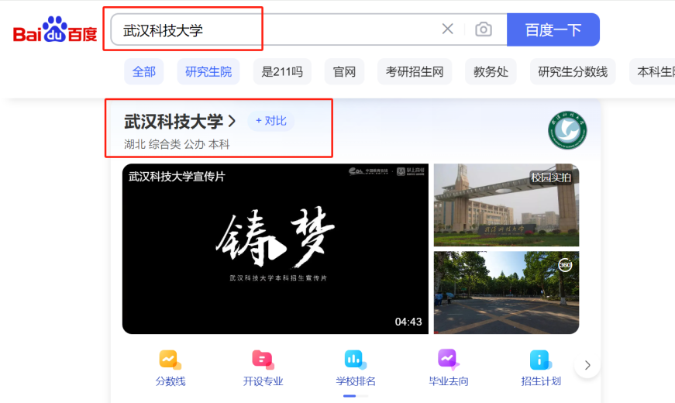

2、进入首页界面点击下图图标指向处“图书文献”。



3、进入图书馆主页界面后点击右上角图标指向处“登录”

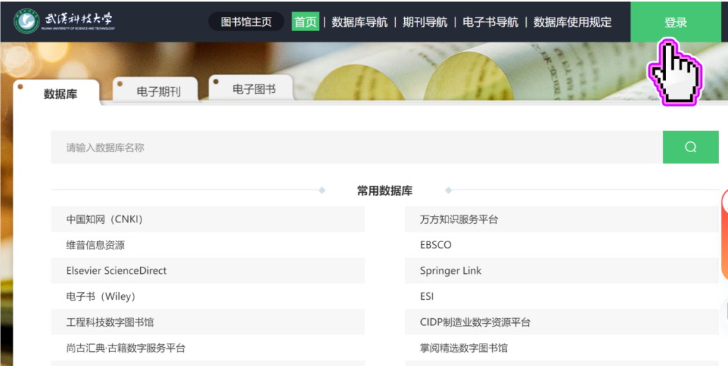

4、下图进入武汉科技大学统一身份认证平台界面，然后输入“账号密码”（账号是自己的学号、密码为身份证上出生年月日8位）点击登录。

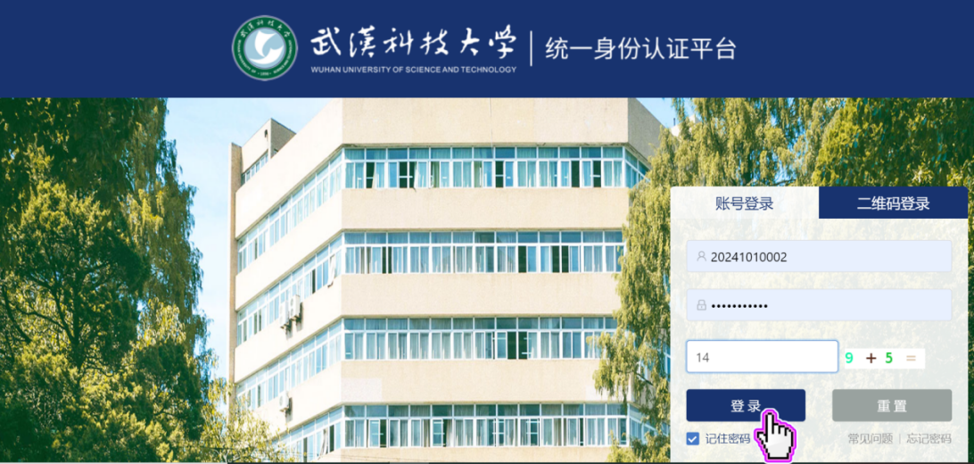

5、登录后选择学院或部门，点击确定

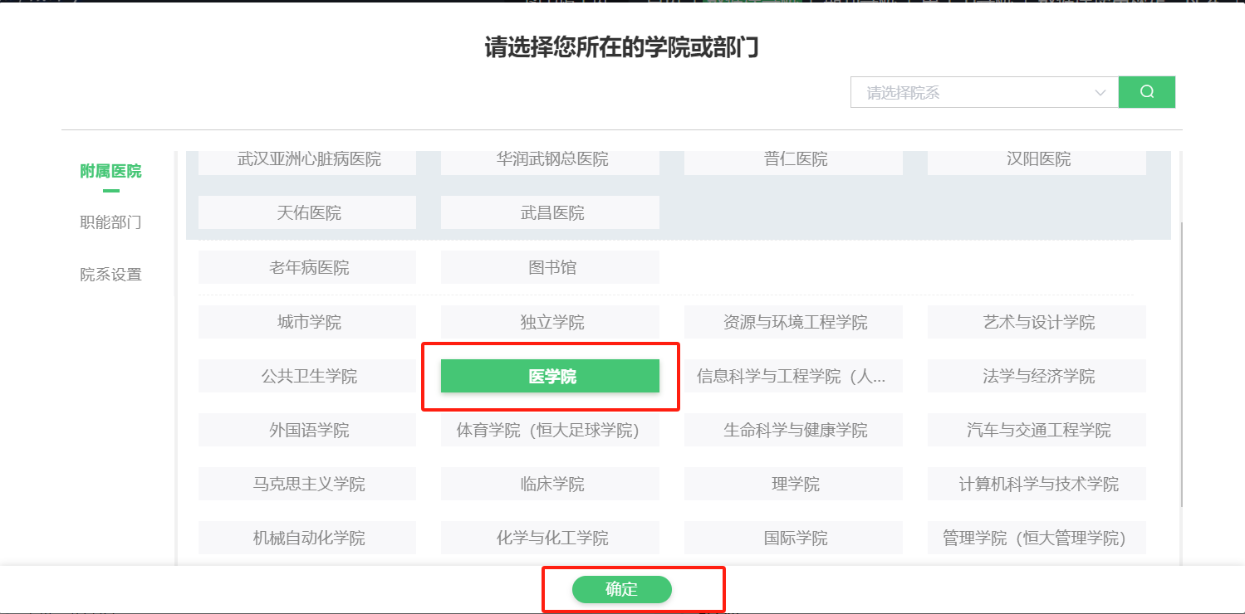

6、感兴趣的学科，最多可以选择5个学科，点击确定

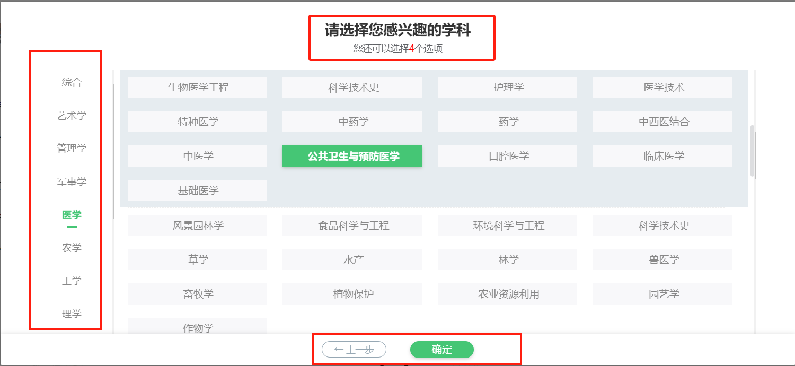

7、正式进入下图图书馆界面，可查阅武汉科技大学图使馆的图书文献。

